ラボナビ仕様書

B14チーム

V担当 12-1-037-0049 小坂田 光
CCM担当 12-1-037-0026 中才 恵太朗
SCM担当 12-1-037-0051 天満 勇介

2014年12月9日

イントロダクション

作成者：小坂田 （V担当）

- アプリケーションの目的
現在の研究室配属方法では、

- 各研究室の情報が学生間で上手く共有できていない
- 研究室訪問が可能である期間がある程度限られているので履修している授業が多い学生や一週間でそれほど多くの時間が取れない学生は訪問できる研究室の数が限られてしまう

ということが原因で「どの研究室がいいのか」を吟味しようとしても判断材料が乏しいためにしっかりとした決断をすることが難しい状況にある。
そこで本アプリケーションでは、各研究室の様々な情報を学生同士でも共有できるようにすることで学生の研究室選びを補助することを目的とする。

- アプリケーションの範囲
本アプリケーションは「ラボナビ」呼び、研究室情報共有サービスを提供する。
情報共有サービスとは、 ユーザーからの口コミを収集し相互に情報を共有する場を提供するサービスである。次に挙げるような機能を持っている。

- ユーザーが情報を投稿できる。
- ユーザーがコメントを残すことができる。
- 上記のコメントに対して自他ともにコメントすることができる。
- 各ユーザーがメールボックスを所持している。
- 上記のメールボックスにおいて様々な情報を送受信することができる。
- 各トピックに対して評価・ランク付けすることができる。
- ユーザーのマイページを作成できる。
- ユーザーのフレンド登録をできる。

本アプリケーションが提供するのはユーザーが情報を投稿する機能、各トピックに対して評価・ランク付けすることができるようにする機能のみとする。

- アプリケーションの概要
本アプリケーションは、情報共有サービスを提供するものである。本アプリケーションのユーザーは次に挙げる機能を使用することができる。

- 学生が各研究室に対して評価を付ける事が出来る。
- 研究室の評価ランキングを表示する事が出来る。
- 教員が自身の研究室の情報を投稿する事が出来る。
- 学生、教員が研究室情報を閲覧することが出来る。

- アプリケーションの条件
本アプリケーションに課された条件は、以下のとおりである。

- プログラミング言語としてJavaScriptとJavaを使用すること。
- サーブレットコンテナとしてJettyを使用すること。

ユースケース図とユースケース記述

作成者：天満（SCM担当）
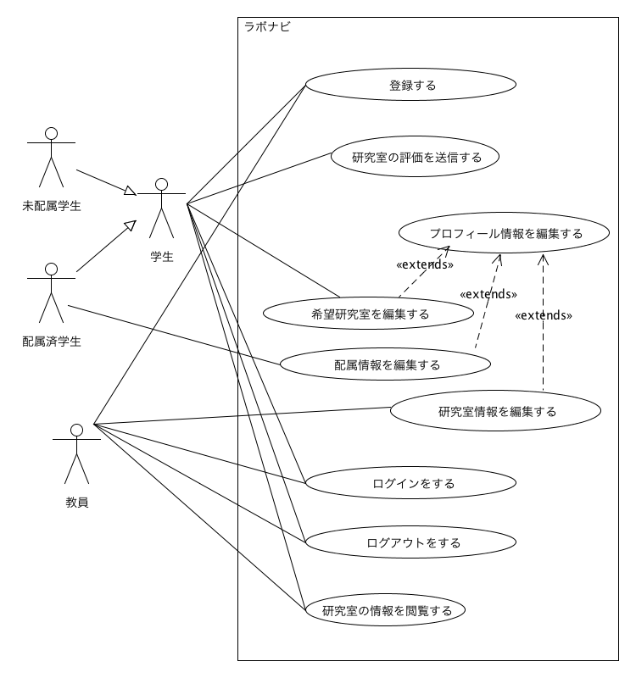
ユースケース記述
作成者：中才（CCM担当)

ユースケース名 | ユーザーを登録する
アクター | ユーザー(学生または教員)
事前条件 | 1. ユーザーが@kindai.ac.jpまたは@info.kindai.ac.jpドメインのメールを取得している。  2. webブラウザが起動されている。  3. ユーザがトップページのURLにアクセスし、登録ページのリンクをクリックする。
基本系列 | 1. アクターが、登録ページのURLにアクセスする。  2. システムが、登録ページを表示する。  3. アクターが、「id」フィールドにログインIDを入力する。  4. アクターが、「password」フィールドにパスワードを入力する。  5. アクターが、「mail」フィールドにkindai.ac.jpドメインまたはinfo.kindai.ac.jpドメインのメールアドレスを入力する。  6. アクターが、「登録」ボタンを押下する。  7. システムが仮登録完了のページを表示する。  8. アクターがメールを確認する。  9. アクターがメールの本登録のリンクにアクセスする。  10. システムが本登録ページを表示する。  11. アクターが「select」フィールドの必要事項を選ぶ。  12. アクターが、「本登録」ボタンを押下する。  13. システムが、本登録完了のページを表示する。
事後条件 | 1．本登録完了ページを表示する．
説明 | 1. 登録ページ  ○ 本アプリケーションのタイトルを表示する．  ○ ログインIDの入力するための「id」フィールドを表示する。  ○ パスワードを入力するための「password」フィールドを表示する。  ○ メールアドレスを入力するため「mail」のフィールドを表示する。  ○ 「登録」ボタンを表示する。  2. 仮登録ページ  ○ 本アプリケーションのタイトルを表示する。  ○ メールアドレスに確認メールが送られることを表示する。  3. 本登録ページ  ○ 本アプリケーションのタイトルを表示する．  ○ 「select」フィールドを表示する。  ○ 「本登録」ボタンを表示する。  4. 本登録完了ページ  ○ 本アプリケーションのタイトルを表示する。  ○ 本登録が完了したことを表示する。

ユースケース名 | 研究室の評価を送信する
アクター | 学生
事前条件 | 1. Webブラウザが起動されている。  2. 学生はIDを登録している。  3. 学生のログインが終了している。  4. 学生はトップページのURLにアクセスしている。
基本系列 | 1. アクターが、任意の研究室ページのURLにアクセスする。  2. システムが、該当する研究室ページを表示する。  3. アクターが、ページ内の五ツ星をクリックし、評価する。  4. アクターが、「送信」ボタンを押下する。  5. システムが、ページに「評価が完了しました」と表示する。  6. システムが、評価が更新された研究室ページを表示する。
事後条件 | 1. 研究室ページが表示されている。
説明 | 1. 研究室ページ  ○ 研究室の名前を表示する。  ○ 研究室に登録された情報を表示する。  ○ 研究室の評価の平均を表示する。  ○ 五ツ星の画像を表示する。  ○ 送信ボタンを表示する。  2. 五ツ星  ○ 5つの星の画像。  ○ 研究室を評価する指標。

ユースケース名 | 研究室情報を登録する
アクター | 教員
事前条件 | 1. Webブラウザが起動されている。  2. 教員はIDを登録している。  3. 教員のログインが終了している。  4. 教員はトップページのURLにアクセスしている。
基本系列 | 1. アクターが、プロフィールページのURLにアクセスする。  2. システムが、教員用プロフィールページを表示する。  3. アクターが、「編集」ボタンを押下する。  4. システムが、研究室情報編集ページを表示する。  5. アクターが、「紹介文」を記入する。  6. アクターが、「登録」ボタンを押下する。  7. システムが、「登録が完了しました」と表示する。  8. システムが、更新した研究室情報ページを表示する。
事後条件 | 研究室情報が登録されている。
説明 | 1. 教員用プロフィールページ  ○ 教員のプロフィールを表示する。  ○ 「編集」ボタンを表示する。  2. 研究室情報編集ページ  ○ 研究室の紹介文を表示する。  ○ 「登録」ボタンを表示する。

ユースケース名 | 配属情報を編集する。
アクター | 配属済み学生
事前条件 | 1. Webブラウザが起動されている。  2. 配属済み学生はIDを登録している。  3. 配属済み学生のログインが終了している。  4. 配属済み学生はプロフィールのURLにアクセスしている。
基本系列 | 1. アクターが、配属情報登録ページのURLにアクセスする。  2. システムが、配属情報登録ページを表示する。  3. アクターが、配属された研究室を選択する。  4. アクターが、「登録」ボタンをクリックする。  5. システムが、更新されたプロフィールページを表示する。
事後条件 | 研究室情報が登録されている。
説明

ユースケース名 | 希望研究室を登録する
アクター | 学生
事前条件 | - アクターがログインを完了している  - 研究室に配属されているかの情報の登録を完了している  - プロフィール情報登録ページを表示している  - 第1から第3までの希望を選ぶプルダウンメニューを表示している
基本系列 | - アクターが研究室希望を第1から第3までを選ぶ  - アクターが「登録」ボタンを押下する  - 登録した内容をプロフィール情報として更新する
事後条件 | - 学生のプロフィール情報が登録されている
説明 | - プロフィール情報登録ページ  - 第1から第3までの希望の登録を行う欄を21個の研究室から選べるようにプルダウンメニューで表示する  - 情報を登録するための「登録」ボタンを表示する

ユースケース名 | ユーザーがログインする
アクター | ユーザー（教員または学生）
事前条件 | 1. ユーザーが登録済みである。  2. webブラウザが起動されている。
基本系列 | 1. アクターが、トップページのURLにアクセスする。  2. システムが、トップページを表示する。  3. アクターが、「id」フィールドにログインIDを入力する。  4. アクターが、「password」フィールドにパスワードを入力する。  5. アクターが、「ログイン」ボタンを押下する。  6. システムがメインページを表示する。
事後条件 | 1. メインページが表示されている。
説明 | 1. トップページ  ○ 本アプリケーションのタイトルを表示する．  ○ ログインIDの入力するための「id」フィールドを表示する。  ○ パスワードを入力するための「password」フィールドを表示する。  ○ 「ログイン」ボタンを表示する。  2. メインページ  ○ 本アプリケーションのタイトルを表示する。

ユースケース名 | ユーザーがログアウトする
アクター | ユーザー（教員または学生）
事前条件 | 1. ユーザーが登録済みである。  2. webブラウザが起動されている。  3. ユーザーがログイン済みである。  4. メインページが表示されている。
基本系列 | 1. アクターが、「ログアウト」ボタンを押下する。  2. システムがトップページを表示する。
事後条件 | 1. トップページが表示されている。
説明 | 1. メインページ  ○ 本アプリケーションのタイトルを表示する。  ○ 「ログアウト」ボタンを表示する。  2. トップページ  ○ 本アプリケーションのタイトルを表示する．  ○ ログインIDの入力するための「id」フィールドを表示する。  ○ パスワードを入力するための「password」フィールドを表示する。  ○ 「ログイン」ボタンを表示する。

ユースケース名 | 研究室の情報を閲覧する
アクター | 学生・教員
事前条件 | - 研究室情報一覧ページが表示されている
基本系列 | - システムが研究室一覧ページを表示する  - アクターが各研究室のリンクを押下する  - システムが各研究室の情報を表示するページを表示する
事後条件 | - 各研究室情報閲覧ページが表示されている
説明 | - 情報  - 教員が登録した研究室情報  - 研究室一覧ページ  - 研究室の一覧を表示する  - 各研究室の情報を表示するリンクを表示する  - 研究室情報閲覧ページ  - 各研究室の情報を表示する  - 各研究室の評価平均を表示する  - 研究室一覧ページに戻るための「一覧に戻る」リンクを表示する

ページ遷移図

作成者：天満（SCM担当）

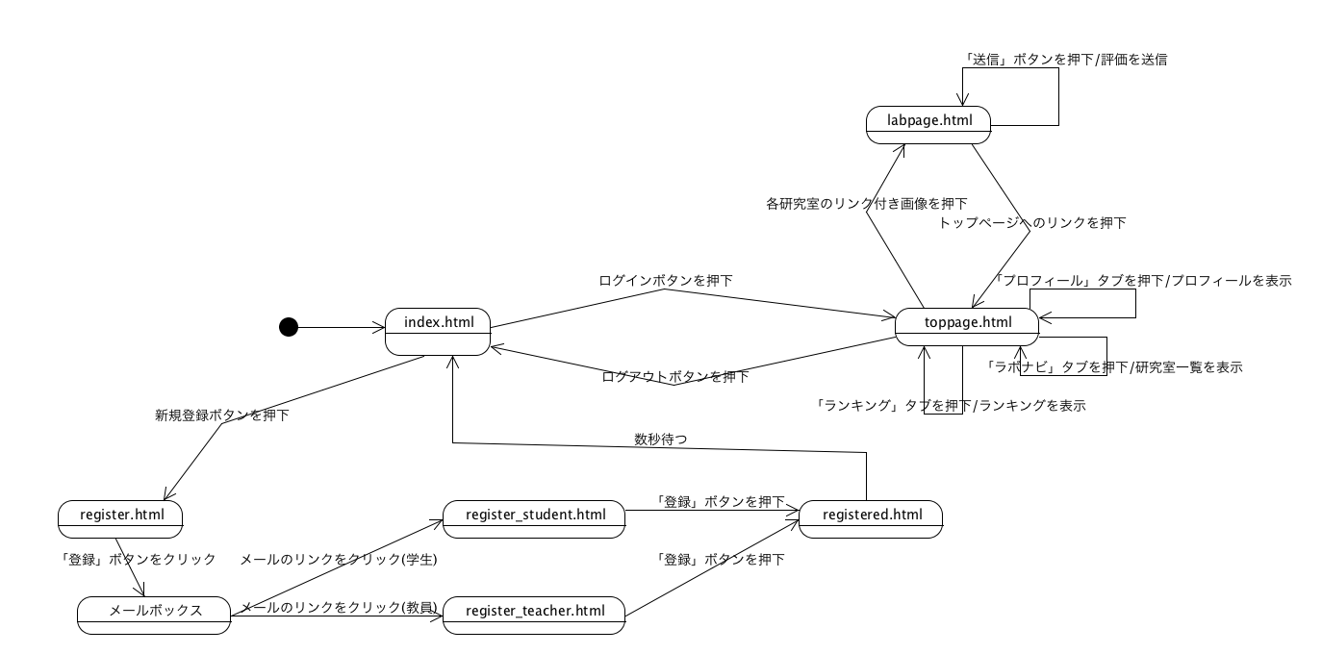
試作ページ

作成者：中才（CCM担当）

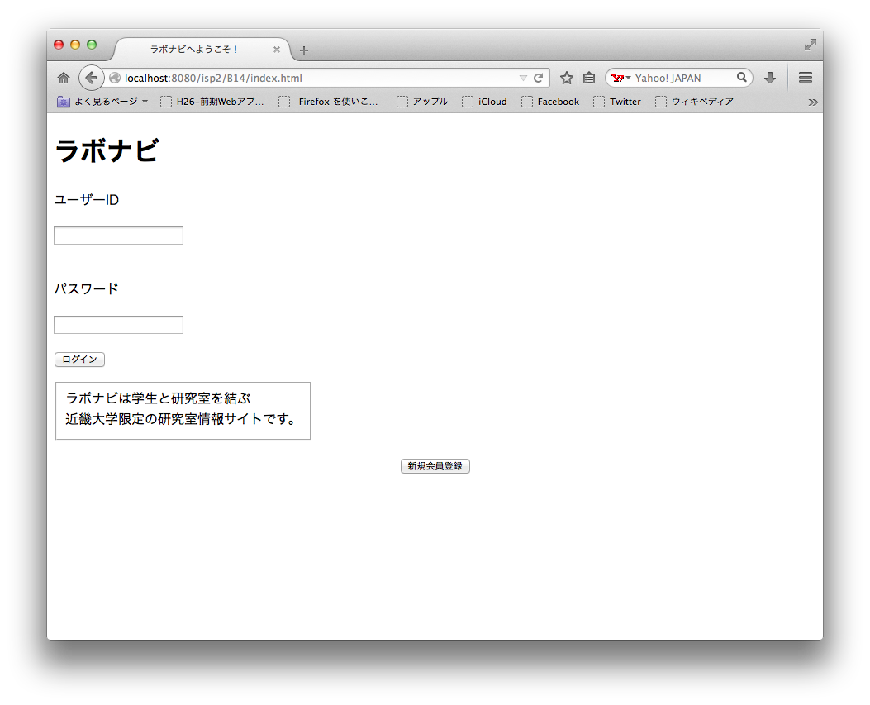
main.html
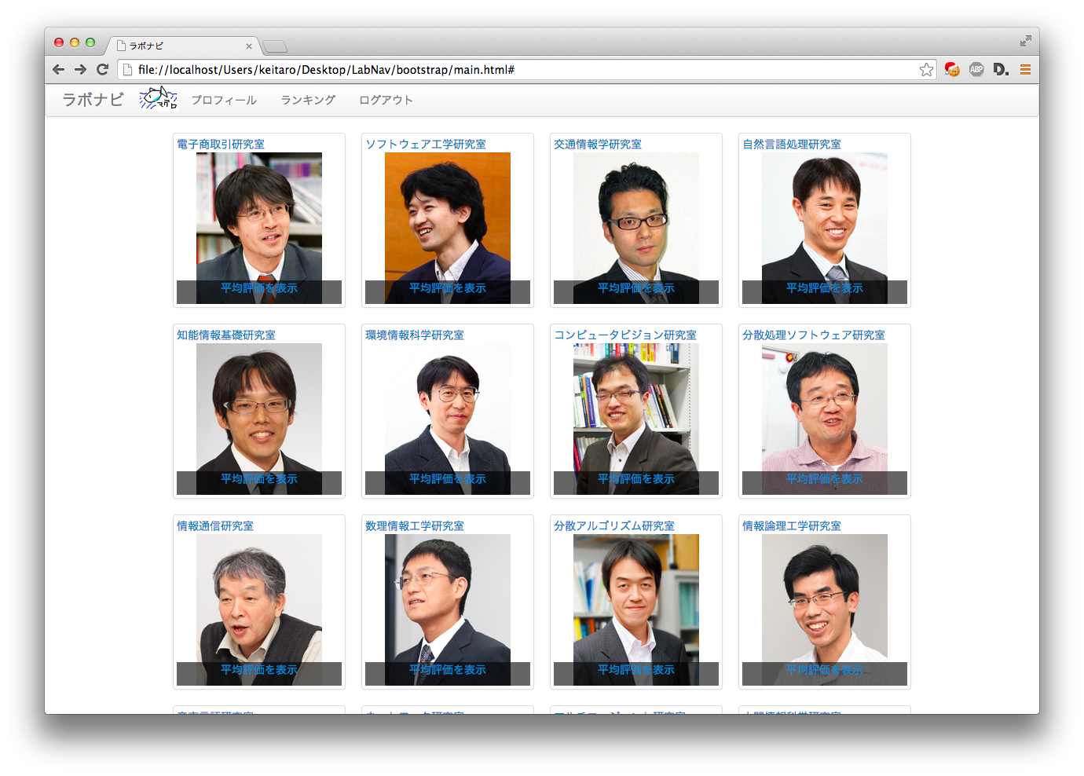
labpage.html
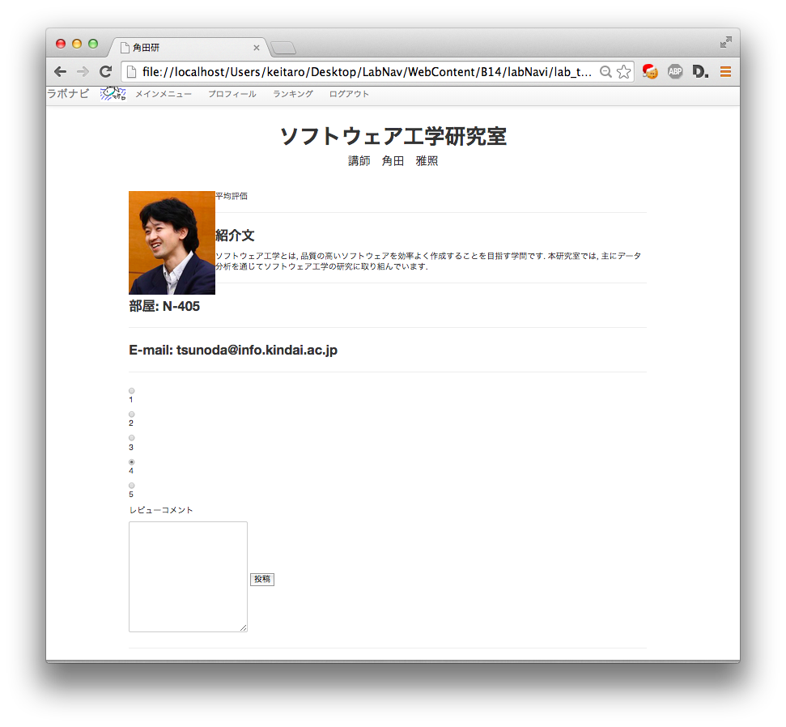
register.html
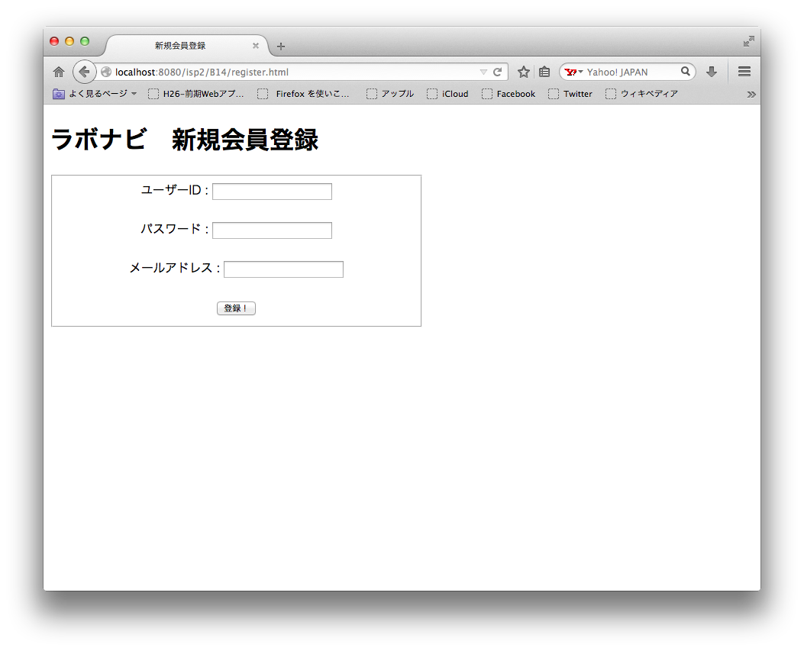
register_student.html
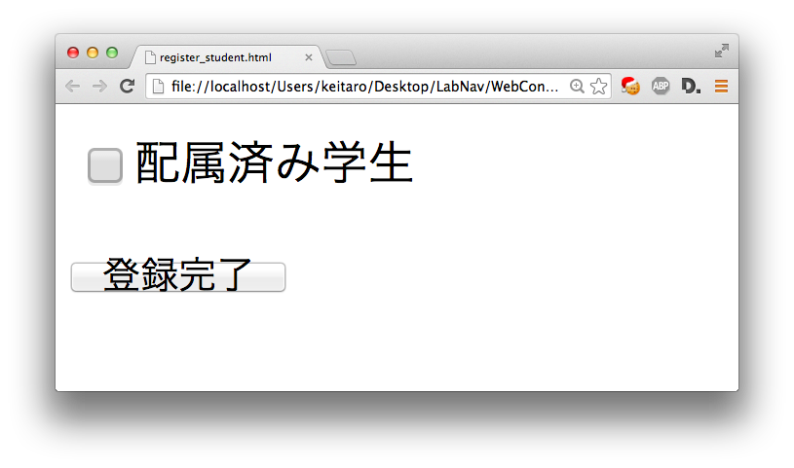
register_teacher.html
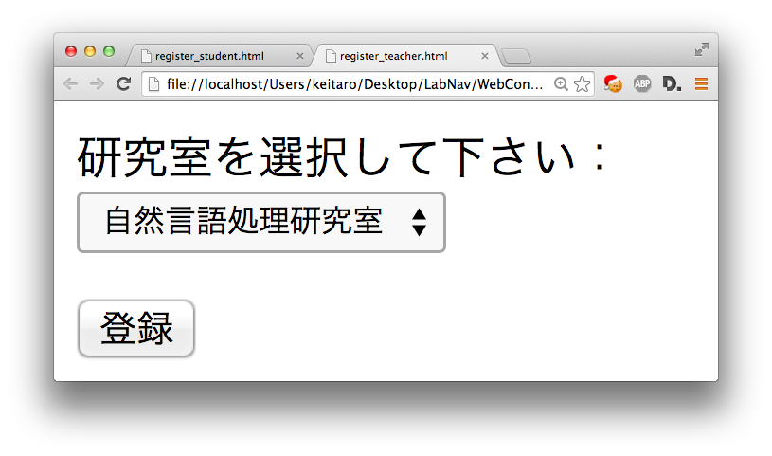
registered.html
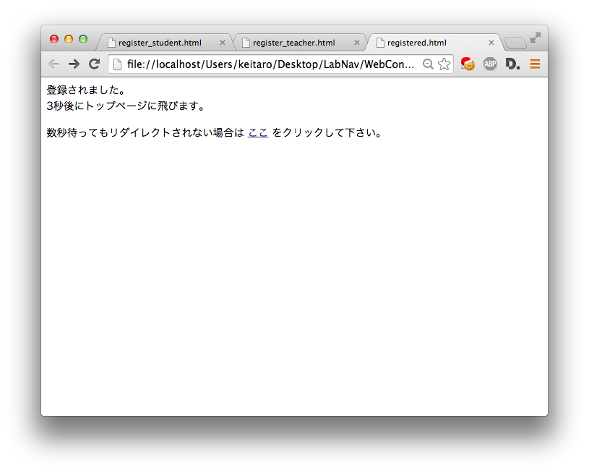
profile_studentbefore.html
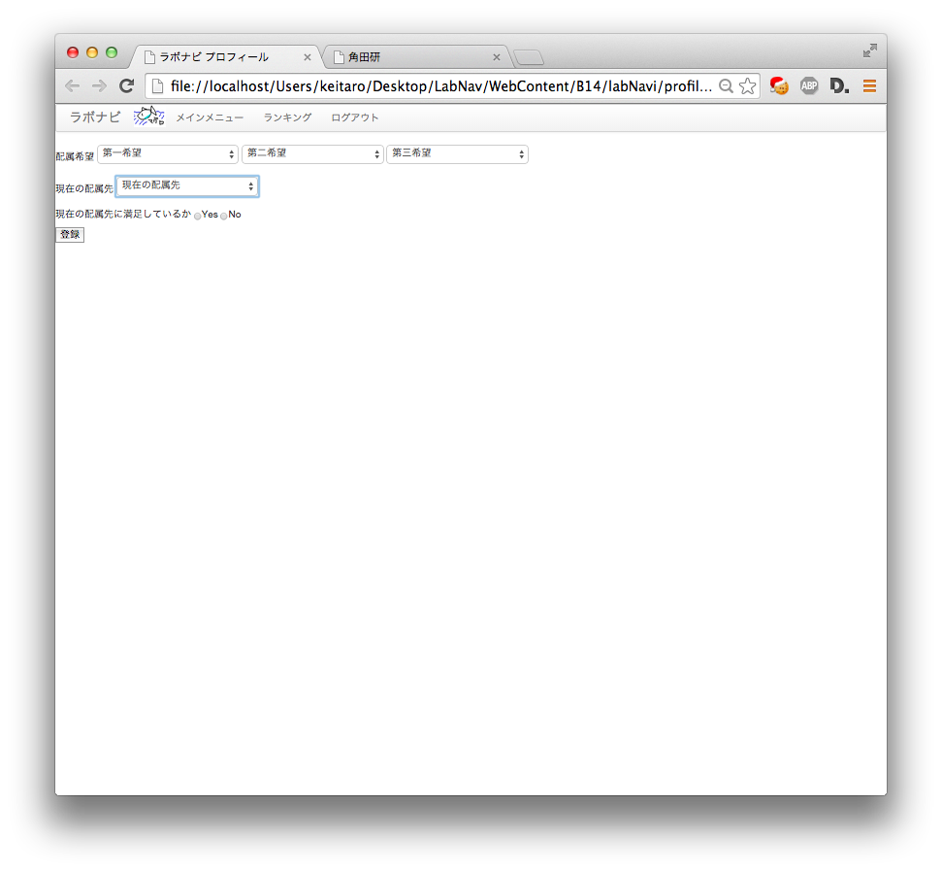
profile_student_after.html
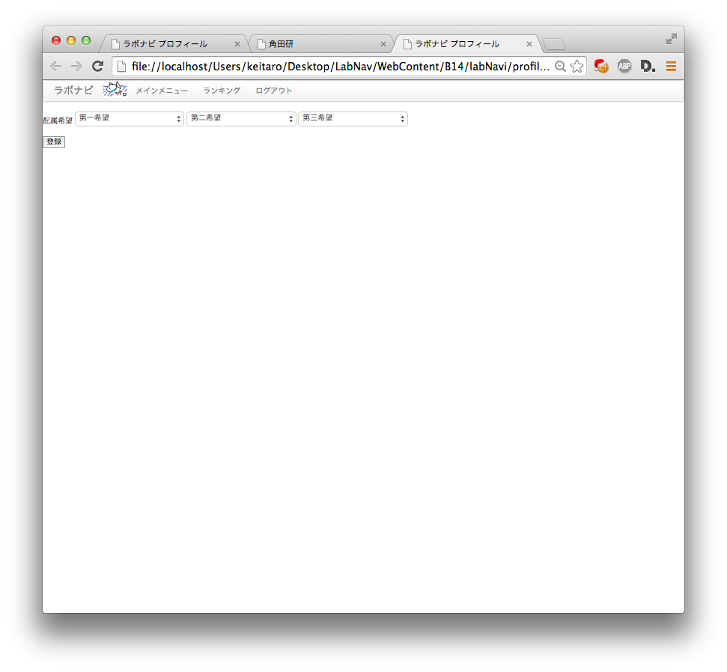
profile_teacher.html
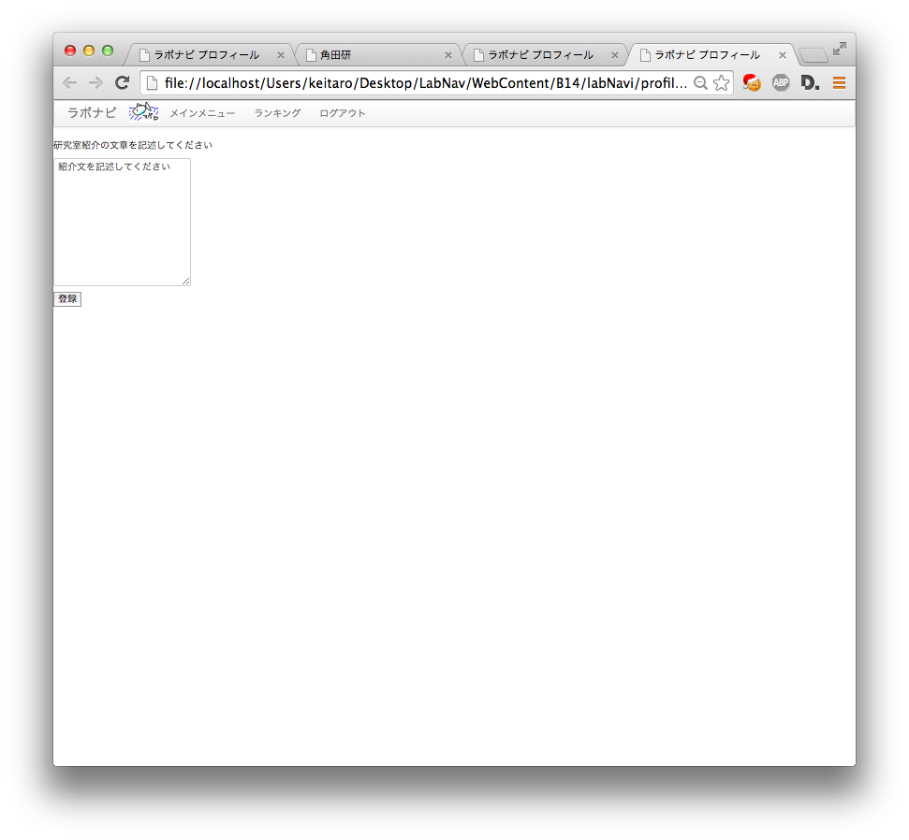
rank.html
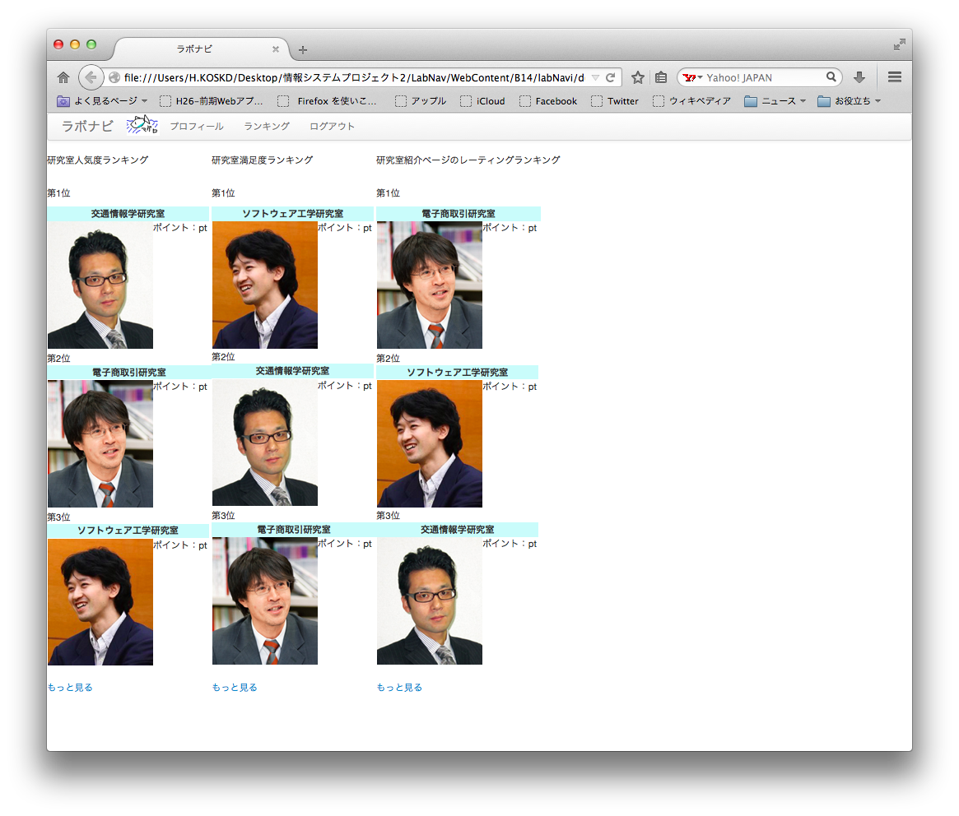
概念クラス図
作成者：天満（SCM担当）
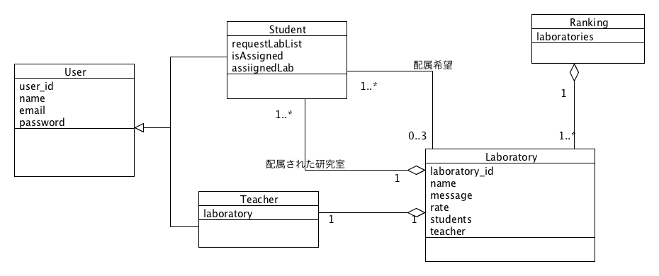
詳細クラス図
作成者 小坂田（V担当）
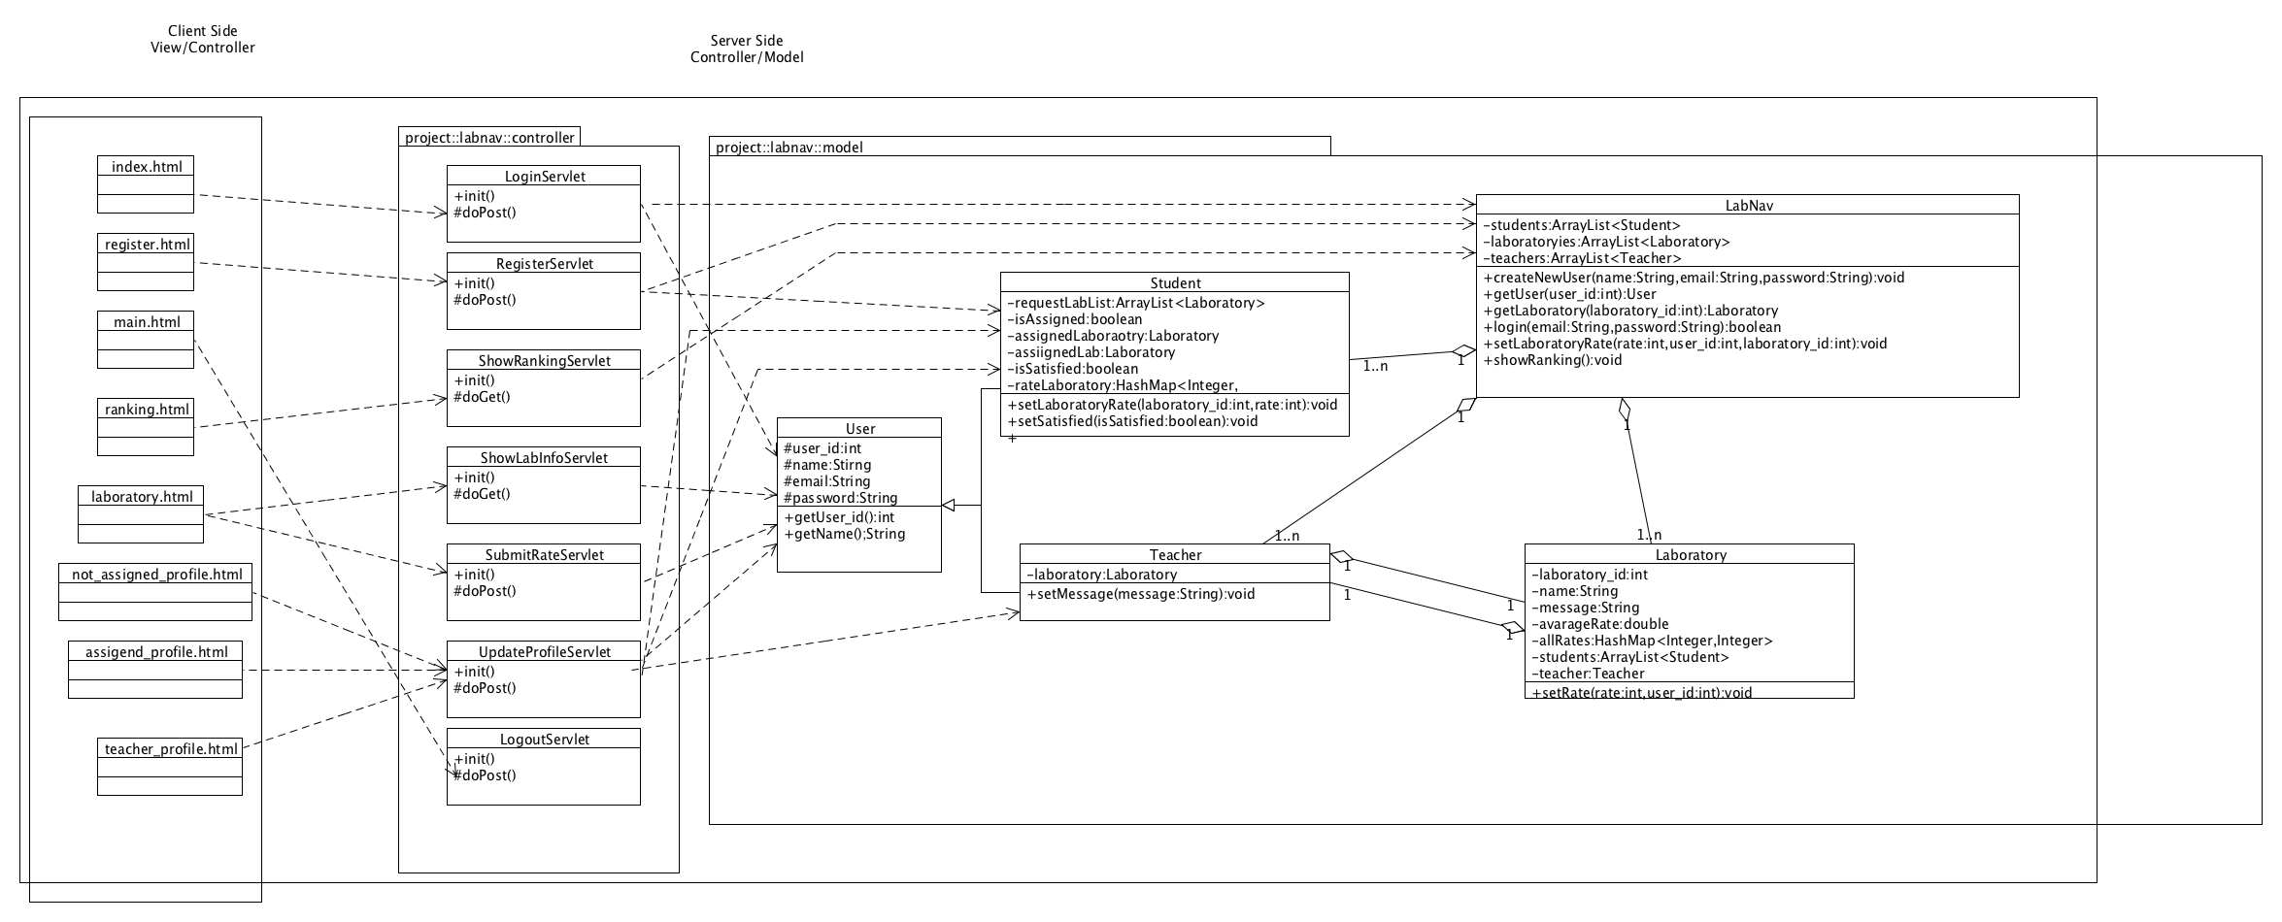
シーケンス図

作成者：小坂田（V担当）
ユーザーを登録する
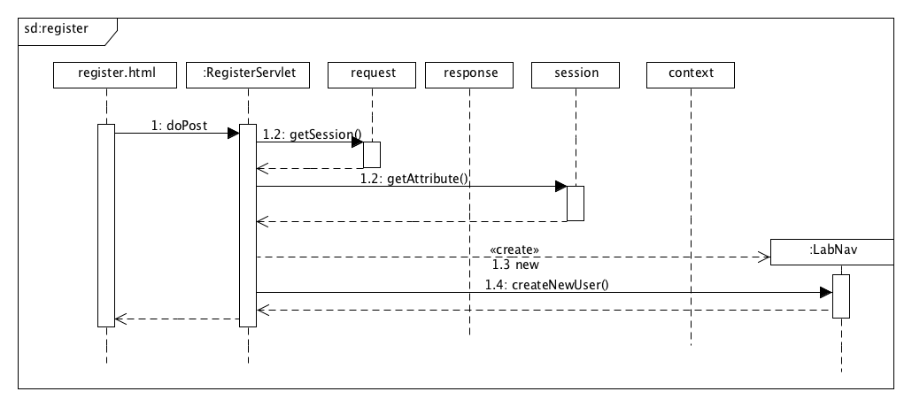
ログインする
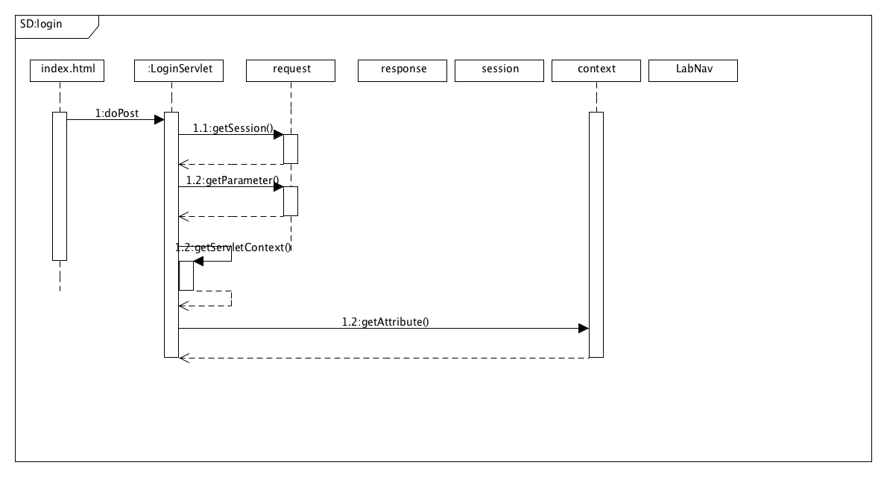
ログアウトする
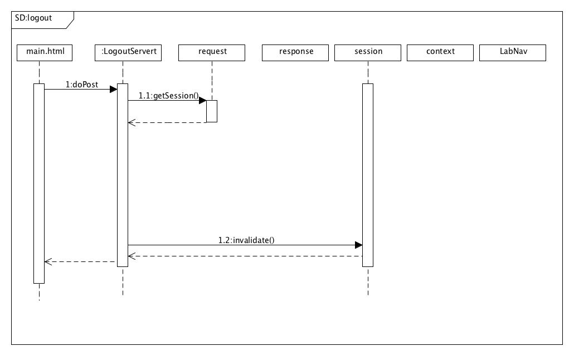
研究室情報を表示する
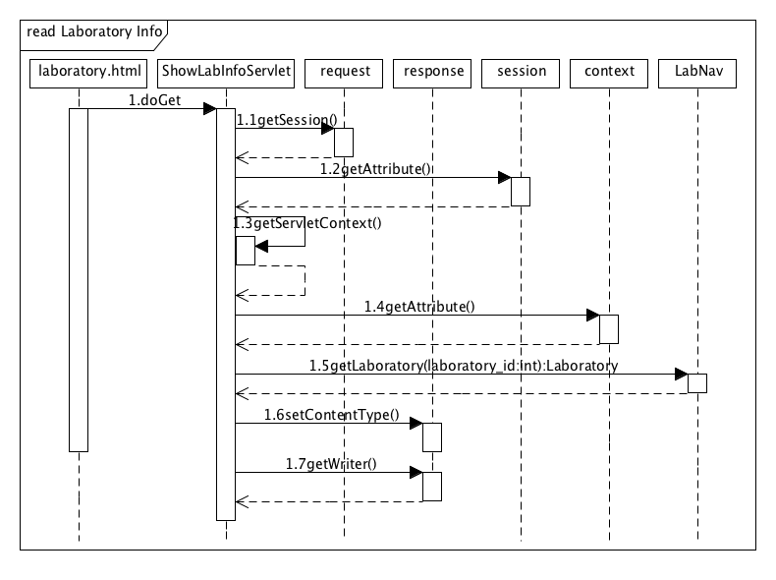
研究室情報登録
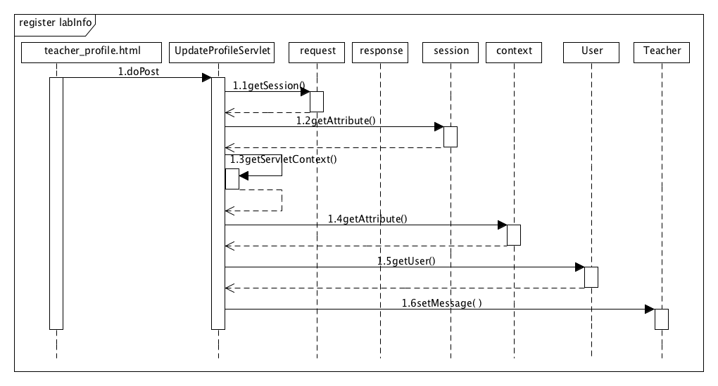
希望研究室登録
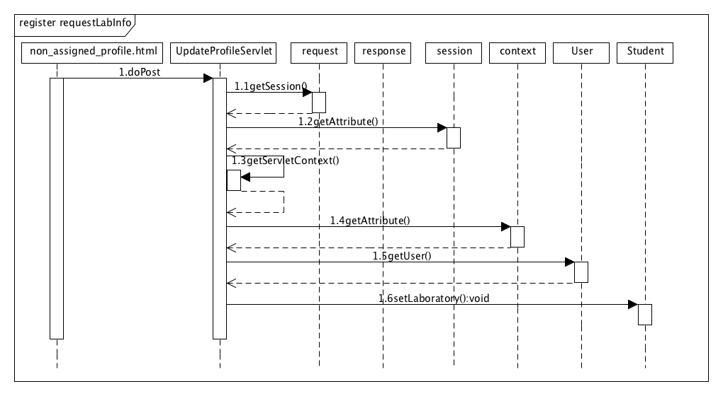
研究室評価送信
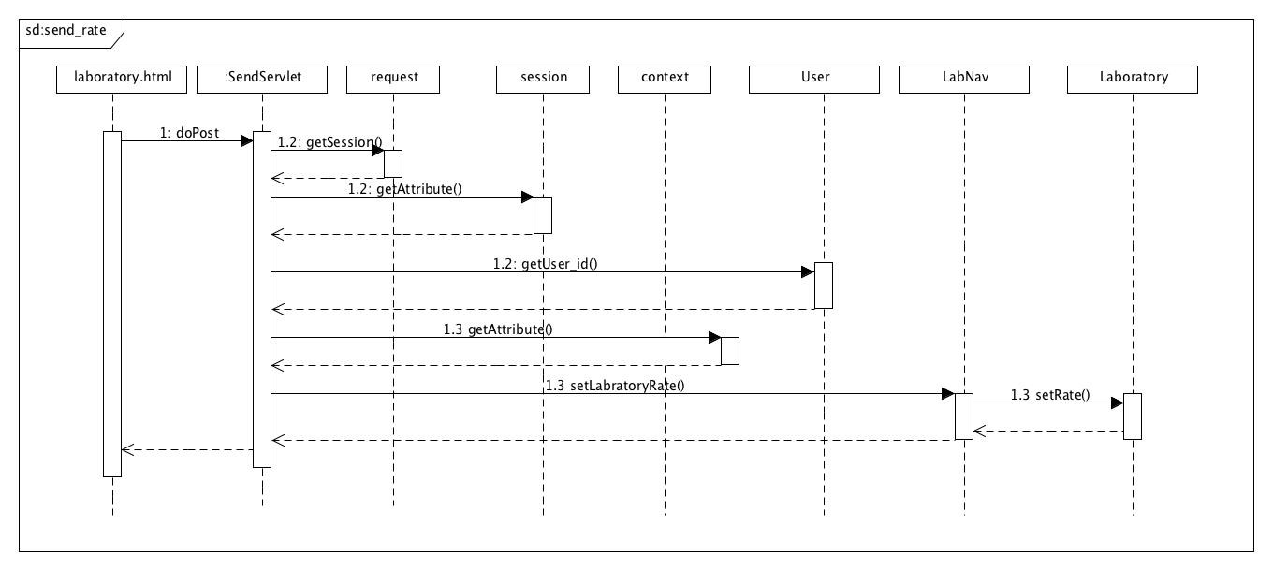
配属情報登録
